**คู่มือการทำงานของตาชั่ง**

1. New project ขึ้นมา 2 ตัว

1.1 ตัวที่ 1 สร้างขึ้นเพื่อเป็นการเก็บค่าน้ำหนักที่ได้ ของแต่ละค่า เพื่อมาคำนวณเป็นกิโลกรัมใน  
 Project ตัวที่ 2



1.2 ตัวที่ 2 สร้างขึ้นเพื่อเป็นการรับค่าที่ได้จาก Project ตัวที่ 1 แล้วนำค่าที่ได้นั้นมาแปลงเป็นกิโลกรัม



2. ทำการInstall Libraly ของ HX711 ซึ่งเป็นSensor ที่ใช่รับแรงกด

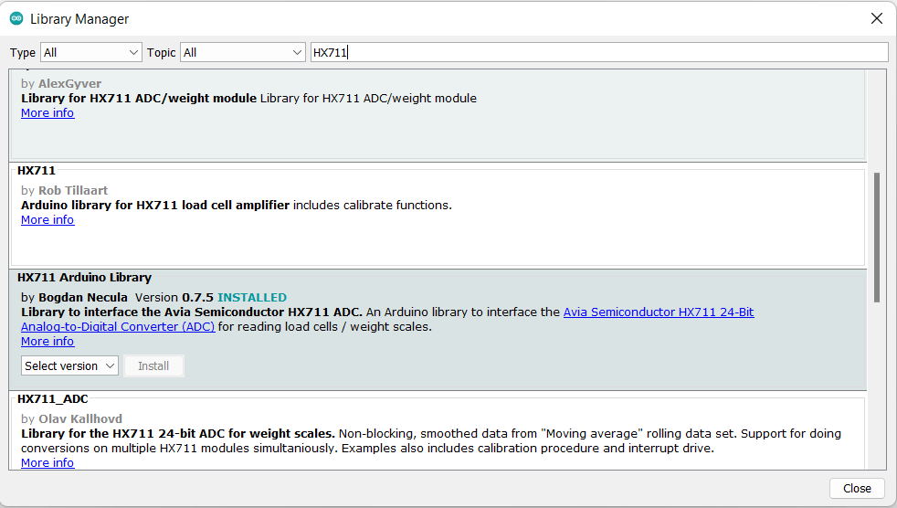

3. เขียนโค้ด โดยนำค่าตัว real_weight ให้เป็นค่าน้ำหนักของจริงของ load ที่จะใช้นำมา Calibrate (หน่วยเป็น กิโลกรัม)

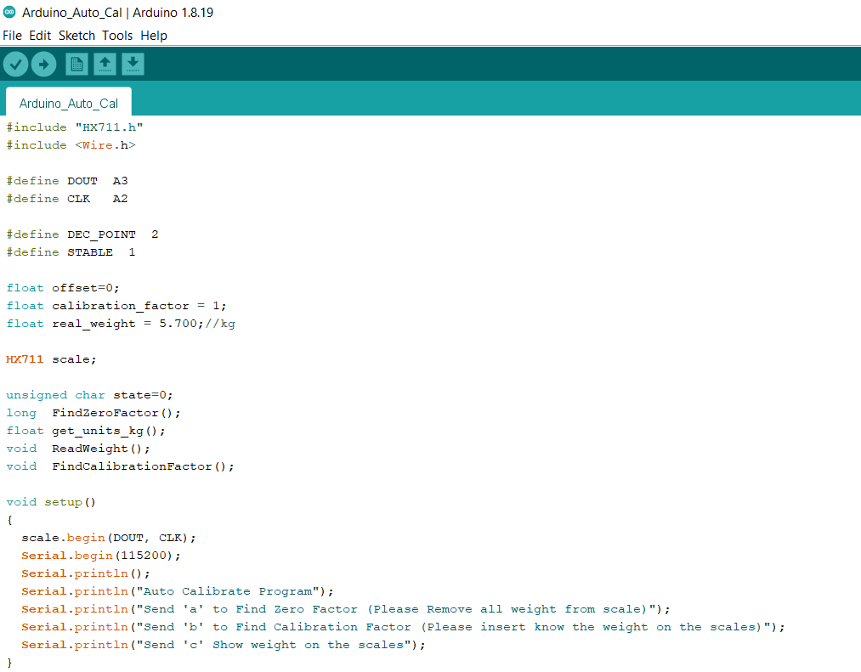

**3**

**2**

**1**

1. Include ribrary HX711 ,ribrary Wire และใส่ขา pin A3,A2
2. สร้างตัวแปล เทียบค่า ,ค่าน้ำหนักจริง และรับหน่วยเป็นกิโลกรัม

สร้างVoid อ่านค่าน้ำหนัก และ ค้นหาค่าเปรียบเทียบ

1. ประกาศค่า ดังนี้

ขาpin (DOUT, CLK), Serial Monitor เลือกเป็น 115200, โปรแกรมเปรียบเทียบอัตโนมัติ,   
ส่ง a เพื่อค้นหา ค่าZero factor, ส่ง b เพื่อค้นหา ค่าเปรียบเทียบ และส่ง c แสดงน้ำหนักบนตาชั่ง

เมื่อเปิดหน้าจอ Serial Monitor ขึ้นมาแล้วจะเห็นได้ว่าจะมีข้อความคำสั่งขึ้นมา 3 คำสั่งคือ

- คำสั่ง a คือการตั้งค่าเดิมที่มีอยู่ในเซ็นเซอร์ให้เป็น 0 ก่อนเริ่มขั้นตอนนี้ควรจะนำวัตถุต่างๆออกจากฐานรับน้ำหนัก เพราะหากมีวัตถุใดๆวางอยู่บนฐานรับหนัก วัตถุนั้นจะถูกรวมน้ำหนักไปพร้อมกับน้ำหนักของฐานรับน้ำหนักด้วย

- คำสั่ง b คือเริ่มต้นการ Calibrate ก่อนเริ่มต้นขั้นตอนนี้ ให้นำวัตถุที่มีน้ำหนักเท่ากับน้ำหนักที่กำหนดไว้ในตัวแปร มาวางไว้บนฐานรับนำหนักก่อนเริ่มคำสั่ง

- คำสั่ง c คือเริ่มทดสอบผลการ Calibrate

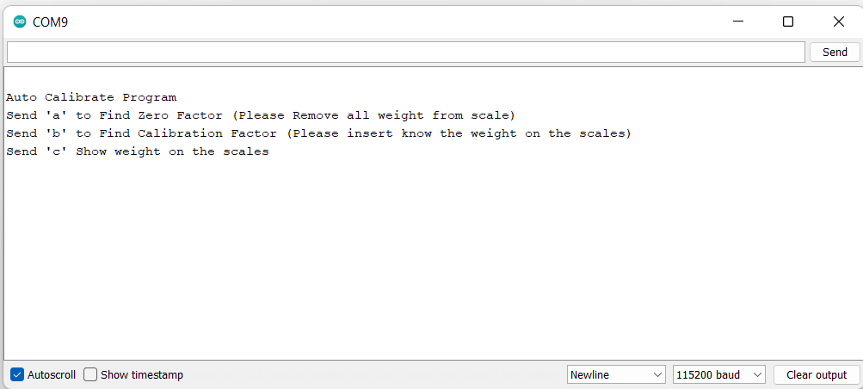

1. พิมพ์ข้อความ a ลงไปแล้วกด Send เพื่อเริ่มใช้คำสั่งเมื่อการตั้งค่าเสร็จสิ้นก็จะได้รับค่า zero factor

มา ให้ทำการจดบันทึกค่านี้ไว้เพื่อเอาไปใส่ในหน้าโปรเจค ชื่อ ex_loadcell

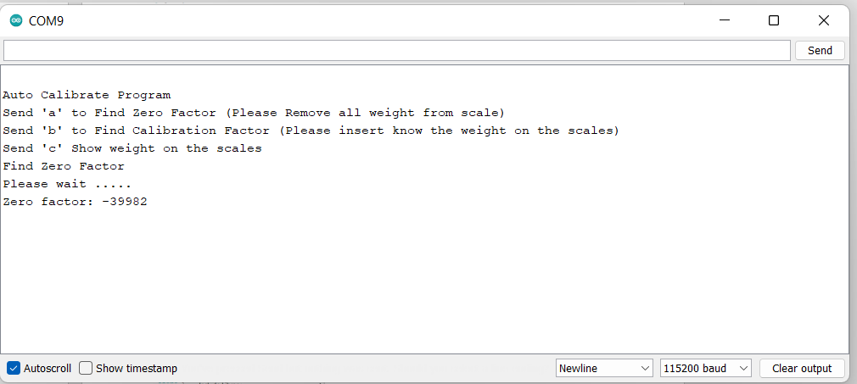

1. นำวัตถุที่มีน้ำหนักเท่ากับน้ำหนักที่กำหนดไว้ในตัวแปร มาวางไว้บนฐานรับนำหนักพิมพ์ข้อความ b ลงไปแล้วกด Send เพื่อเริ่มใช้คำสั่งในขั้นตอนนี้จะใช้เวลาในการ Calibrate ค่อนข้างนาน และเมื่อเสร็จสิ้นการ Calibrate แล้วก็จะได้รับค่า Calibration factor มา ให้ทำการจดบันทึกค่านี้ไว้เพื่อเอาไปใส่ในหน้าโปรเจค ชื่อ ex_loadcell

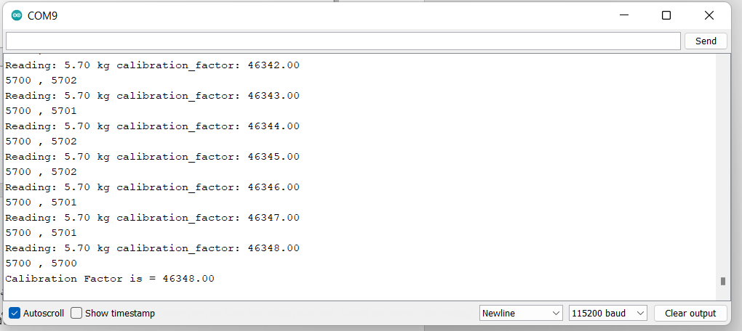

1. พิมพ์ข้อความ c ลงไปแล้วกด Send เพื่อเริ่มใช้คำสั่ง เมื่อเริ่มคำสั่ง โปรแกรมจะแสดงค่าน้ำหนักของวัตถุที่วางอยู่บน load cell ออกมา

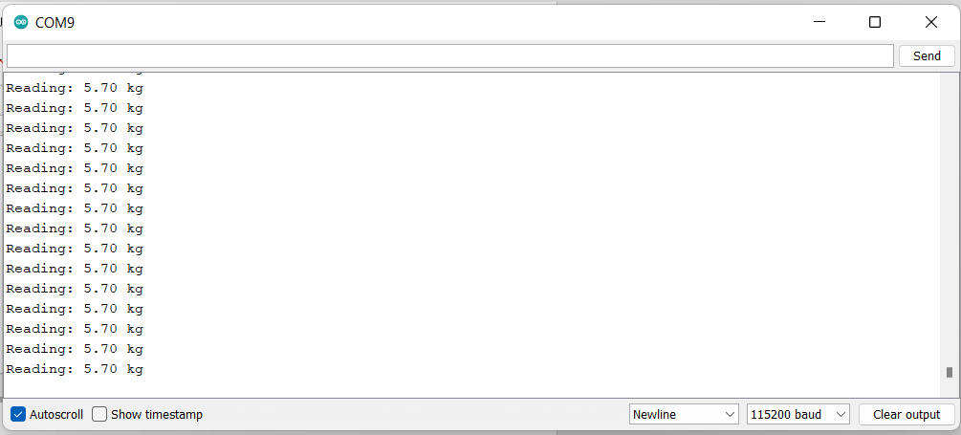

**ตัวที่ 2** สร้างขึ้นเพื่อเป็นการรับค่าที่ได้จาก Project ตัวที่ 1 แล้วนำค่าที่ได้นั้นมาแปลงเป็นกิโลกรัม

1. นำค่า calibration_factor และค่า zero factor ที่ได้มาใส่

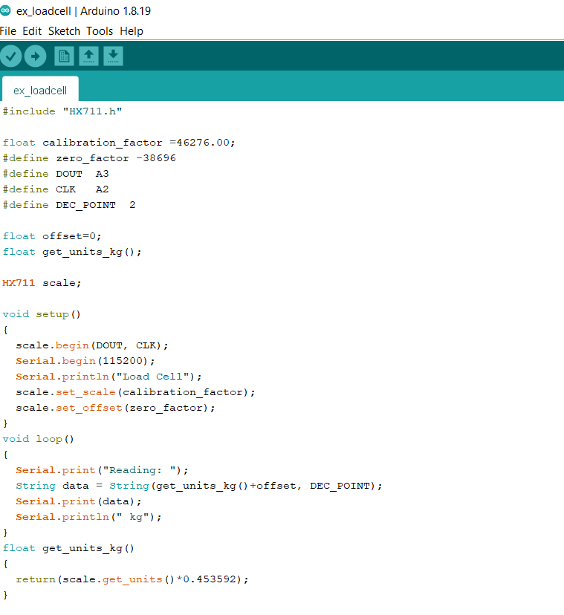

1. จากนั้นทำการอัพโหลดโค๊ดลงบอร์ดอีกครั้ง

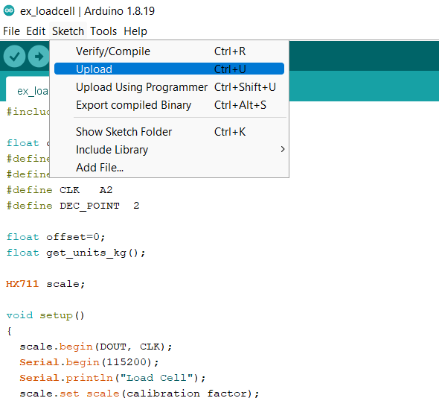

1. เปิดหน้าจอ Serial Monitor ขึ้นมาอีกครั้ง เมื่อเปิดขึ้นมาแล้วจะเห็นได้ว่าหากยังไม่มีวัตถุวางอยู่บนฐานรับน้ำหนัก ค่าที่ปรากฏในหน้าจอ Serial Monitor จะเป็น 0.00 kg หรือ -0.00 kg ก็ได้

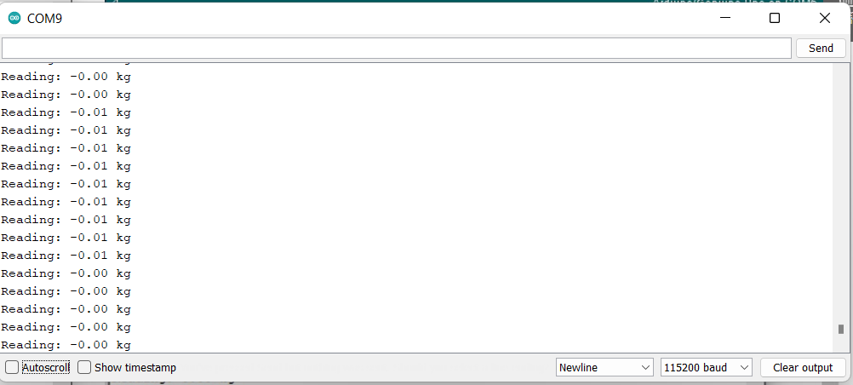

1. จากนั้นนำเครื่อง APC มาวางไว้บนฐานรับน้ำหนัก จะเห็นได้ว่าค่าที่ปรากฏในหน้าจอ Serial Monitor จะเปลี่ยนไปเป็น 5.70 kg ซึ่งนั่นคือน้ำหนักของเครื่อง APC

